**Malzeit**

gestalten, wahrnehmen, integrieren

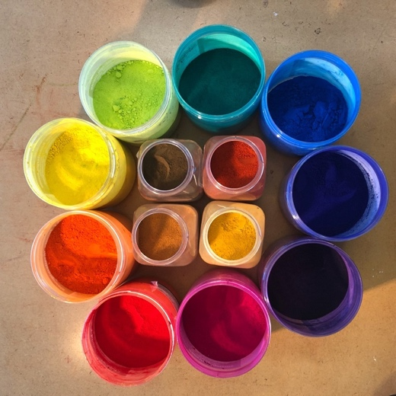

Wir beginnen jeweils mit einer einfachen, kreativen Übung, teilen einander mit, was uns aktuell beschäftigt und gestalten danach ein individuelles Bild. Beim Malen und Gestalten können wir uns entspannen, Ressourcen entdecken und experimentieren. Das Malen in der Gruppe stärkt die Beziehung zu sich selbst und zu den anderen.

Kurszeiten: Dienstag, 18:30 bis 20:30 Uhr

Daten 2022: Kurs 1: 11. Januar / 1. Februar / 1. März / 5. April

Kurs 2: 10. Mai / 24. Mai / 7. Juni / 5.Juli

Material: Gouache, Kreiden, Collagen, Farbpigmente und vieles mehr

Teilnehmerzahl: ab 2 bis 4 Personen

Ort: Atelier Otto, Dorfstr. 53, 8800 Thalwil

Kosten: Pro Kurs 200.- / für beide Kurse 350.- / inkl. Material

Man kann sich für einen Kurs oder zwei Kurse anmelden

Per Twint oder Postkonto: CH67 0900 0000 8772 1019 5

Leitung: Sandra Steinhauser, Kunsttherapeutin im Bereich Malen und

Gestalten (Branchenzertifikat apk, OdA Artecura)

076 340 73 10, [malen.steinhauser@gmx.ch](mailto:malen.steinhauser@gmx.ch)

Schutzkonzept: Das Atelier ist sehr gross, kann gut gelüftet werden und alle

haben einen eigenen Malplatz. Das Schutzkonzept der OdA

Artecura wird umgesetzt. Bei Fragen stehe ich gerne zur Verfügung.